INDICAÇÃO Nº 1398/2018

Sugere ao Poder Executivo Municipal que realize o conserto de vazamento junto à rede de água no Parque Infantil do bairro 31 de Março.

Excelentíssimo Senhor Prefeito Municipal,

Nos termos do Art. 108 do Regimento Interno desta Casa de Leis, dirijo-me a Vossa Excelência para sugerir que, por intermédio do Setor competente, seja executado a manutenção e conserto de vazamento junto à rede de água no Parque Infantil do bairro 31 de Março;

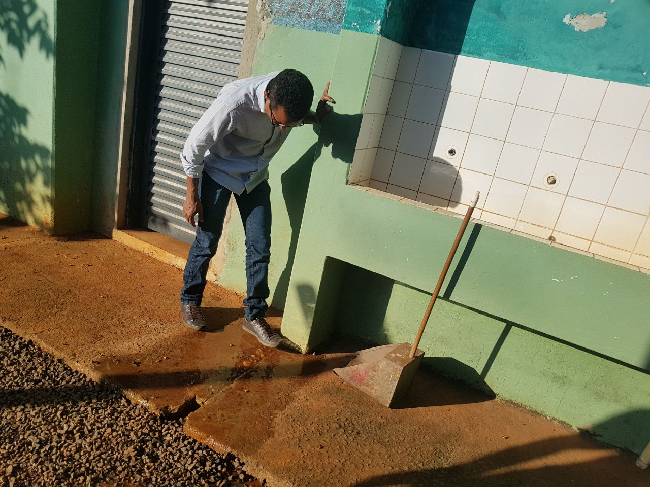

**Justificativa:**

Conforme solicitação dos moradores do bairro 31 de março, este vereador esteve no local e pode constatar o vazamento de água nas dependências do Parque Infantil do bairro 31 de Março localizado entre a Rua 21 de Fevereiro com a Rua Marechal Bitencourt , o que está gerando grande desperdício de água. Diante a atual situação solicito Urgência na manutenção e conserto de vazamento junto à rede de água no Parque Infantil do bairro 31 de Março.

Plenário “Dr. Tancredo Neves”, em 09 de fevereiro de 2.018.

**JESUS VENDEDOR**

-Vereador / Vice Presidente